Winterferien 2. Woche

Datum | Aktivität | Wir benötigen
Montag  13.02. | Reise ins Farbenland | Kreative Ideen
Dienstag  14.02. | Schlagt den Ruck! | Gute Laune und Kampfgeist.
Mittwoch  15.02. | Ausflug zum Spielplatz  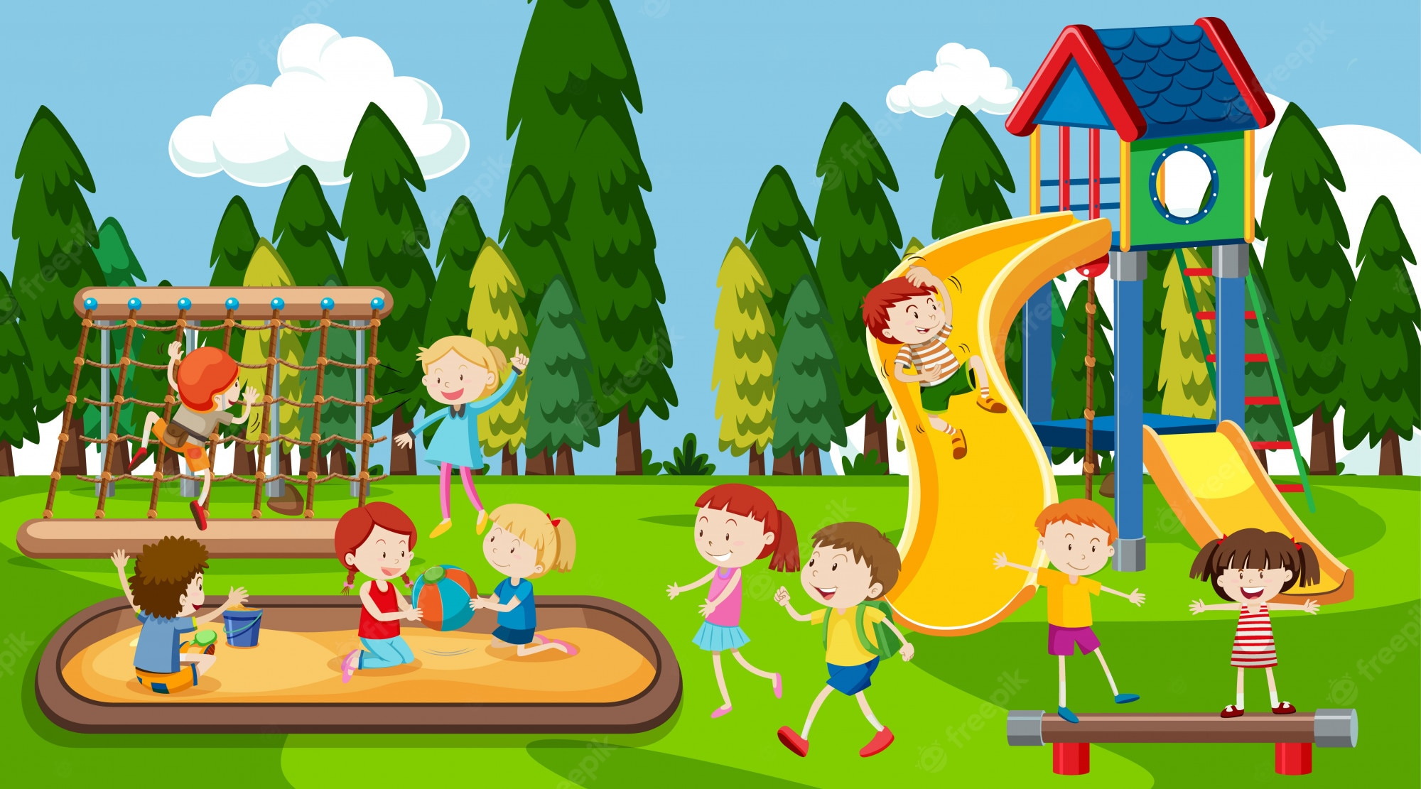 | Witterungsgerechte Kleidung
Donnerstag  16.02. | Escape room | Seid neugierig!
Freitag  17.02. | „Küchenschlacht“ | Bitte 4 € für Zutaten mitbringen!  Essen ist durch uns abbestellt.

*Änderungen sind vorbehalten
Unsere Ferien beginnen täglich mit einem gemeinsamen Frühstück. Wir würden uns über eine Mitgabe von Brötchen, Wurst, Käse … freuen .

